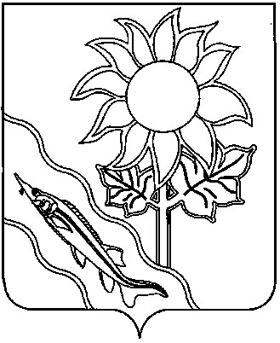

АДМИНИСТРАЦИЯ АЛЕКСАНДРОВСКОГО СЕЛЬСКОГО ПОСЕЛЕНИЯ ЕЙСКОГО РАЙОНА

П О С Т А Н О В Л Е Н И Е

от | 18.08.2023 г. | № | 77
с. Александровка

О признании утратившим силу правового акта

В соответствии с Федеральным законом от 6 октября 2003 года № 131-ФЗ «Об общих принципах организации местного самоуправления в Российской Федерации», Уставом Александровского сельского поселения Ейского района п о с т а н о в л я ю:
1. Постановление администрации Александровского сельского поселения Ейского района от 14 июля 2022 года № 95 «Об установлении мест и (или) способов разведения костров, использования открытого огня для приготовления пищи, а также сжигания мусора, травы, листвы и иных отходов, материалов и изделий на территории Александровского сельского поселения Ейского района» признать утратившим силу.
2. Общему отделу администрации Александровского сельского поселения Ейского района (Кошлец) обнародовать настоящее постановление в специально установленных местах в соответствии с Порядком опубликования (обнародования) муниципальных правовых актов и разместить на официальном сайте Александровского сельского поселения Ейского района в информационно-телекоммуникационной сети «Интернет».
3. Постановление вступает в силу со дня его официального обнародования.

Глава Александровского сельского
поселения Ейского района С.А.Щеголькова

